**一、规划总则**

规划范围为唐家房镇所有行政辖区。全域面积8079.21公顷。现状耕地855.96公顷，园地3251.95公顷，林地2263.36公顷，草地48.40公顷，湿地0.6公顷，农业设施建设用地93.89公顷，城镇用地61.95公顷，村庄用地763.71公顷，区域基础设施用地120.18公顷，其他建设用地368.30公顷，陆地水域167.87公顷，其他土地83.04公顷。

规划基期为2020年，规划期限为2021-2035年，近期到2025年，远景到2035年。

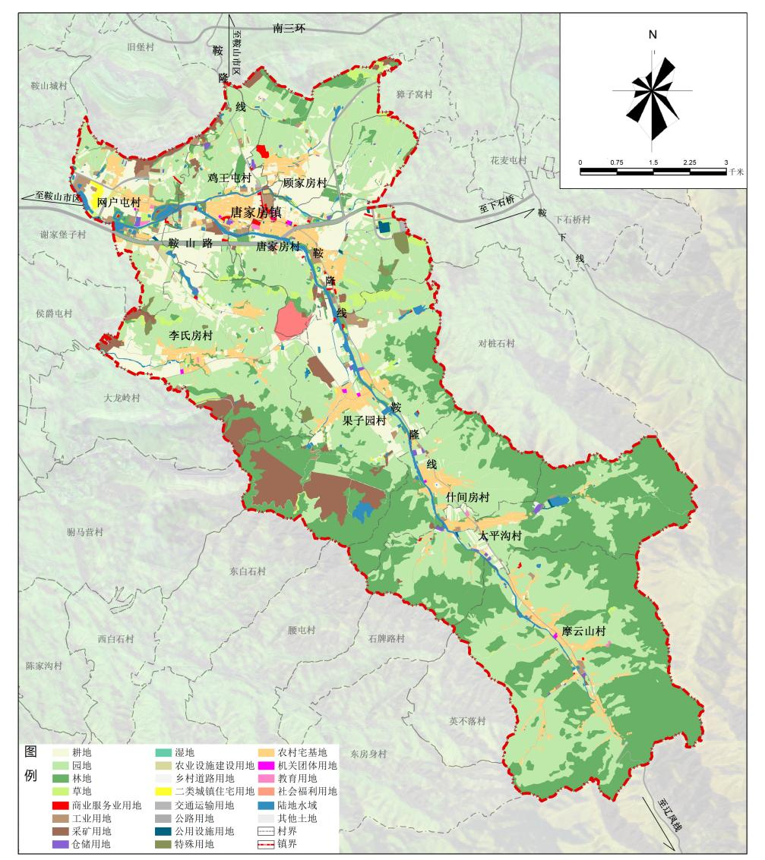

镇域国土空间用地用海现状图

**二、发展定位与目标**

**千山区乡村文旅示范镇·近郊商贸服务小镇。**

结合唐家房镇现状资源禀赋及其都市近郊区位优势，发展美丽沟域经济，突出南果梨种植特色，重点发展梨花观光、采摘体验、休闲度假、运动康养等乡村旅游产品，打造唐家房田园康养小镇。结合其区位优势及产业基础，发展商贸服务，打造文旅商贸示范镇。

**三、镇域空间结构规划**

唐家房镇形成:**“一心、两轴、三片区”**的国土空间开发保护格局。

**一心：**以唐家房镇区为中心，形成唐家房镇综合服务中心。

**两轴：**以鞍山路和鞍隆线为依托，形成镇域内十字交错的空间发展轴线。

**四片区：**以现状产业资源分布为基础，形成农旅发展区、两片矿产资源发展区、山林生态涵养区。

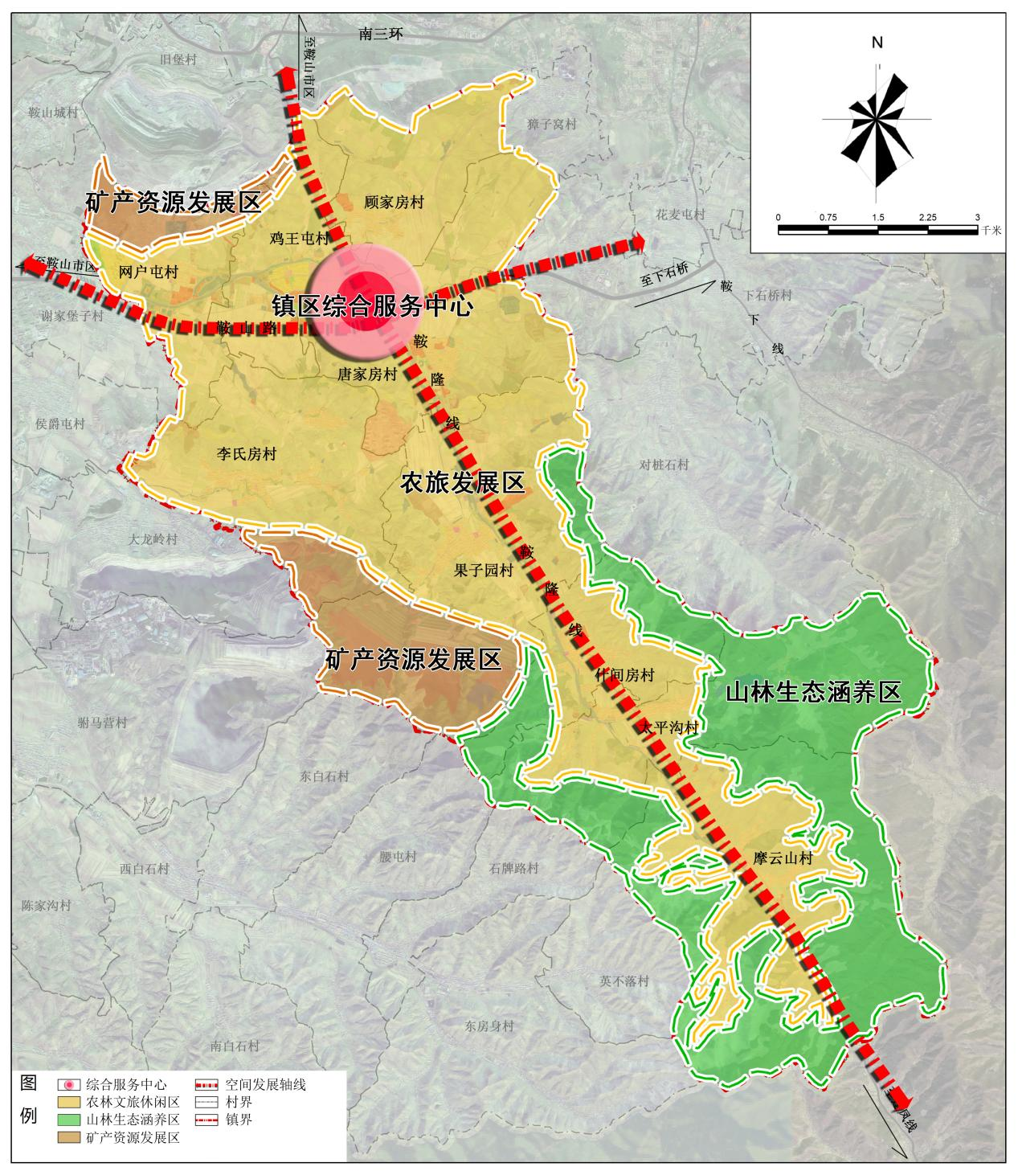

镇域国土空间总体格局规划图

**四、产业布局规划**

**1.产业结构**

全镇产业发展格局规划为**“一心、两轴、多片区”**的产业空间发展结构。

**一心：**以镇区为中心形成镇区综合商务中心。

**两轴：**以鞍山路和鞍隆线为基础形成镇域内十字交错的产业空间发展轴线。

**多片区：**

（1）旅游服务协调发展区

以唐家房村为中心，规划网户屯村、鸡王屯村、顾家房村、李氏房村等城镇化转型村庄，作为全镇主要的旅游服务协调发展区。

（2）人文、历史景观旅游区

以摩云山村为中心，以摩云山古城、宝泉观、锅鼎石等历史与自然文化旅游景点为特色，建设摩云山森林公园，重点发展历史文化旅游产业。

（3）特色田园旅游区

以什间房村为中心，规划发展南果梨种植、精品水果种植、肉蛋鸡养殖等产业，作为全镇主要的特色田园旅游区。同时积极发展野生蘑菇、蜂蜜等特种养殖业，增加农民收入，增加田园旅游项目。

1. 生态森林观光区：结合现状森林资源分布及果园种植，规划发展南果梨种植、精品水果种植、农业观光及林下产业等，打造唐家房镇万亩梨园观光区。

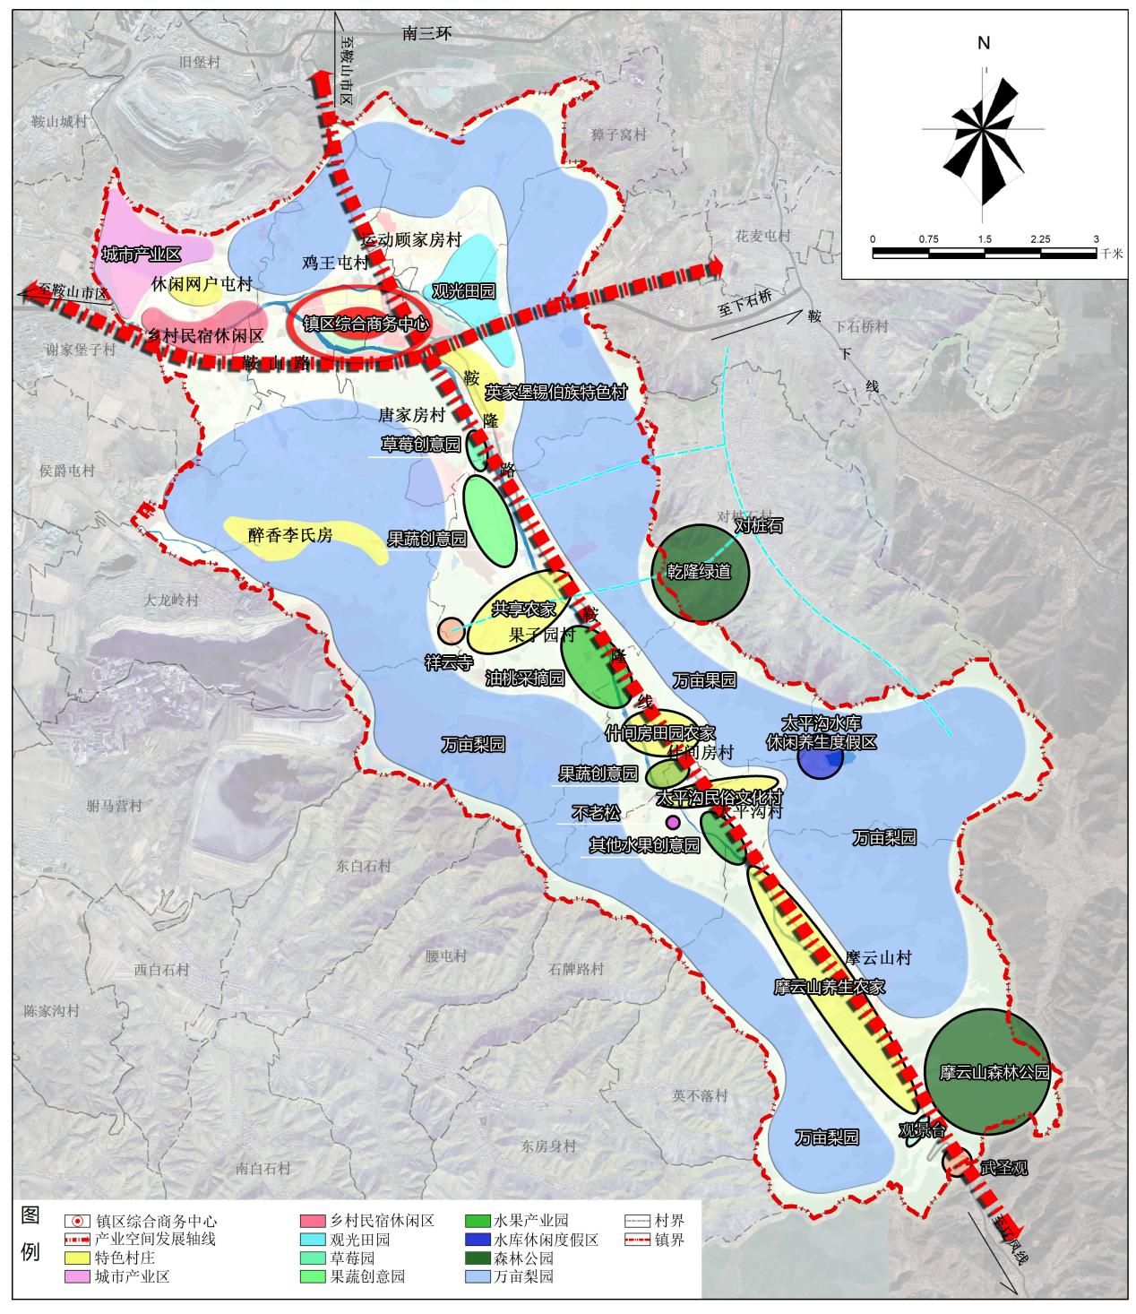

镇域产业布局规划图

**2.产业选择**

**第一产业：**

以南果梨种植为基础，发展特色品牌化及林下经济——推进高品质现代化农产品基地建设，引导企业、合作社、农业大户连片种植南果梨、油桃等特色农产品，提高特色农业规模化、组织化水平，提升产品品牌影响力与市场竞争力；结合林下种植林下参、林下药材种植等林下产业。

**第二产业：**

在镇区建设产业园，发展农副产品精深加工业。

**第三产业：**

旅游服务业，汽贸服务业。

旅游服务业：积极融入鞍山市东部和南部旅游区中，与鞍山千山风景名胜区、上石桥等旅游衔接，做强唐家房镇乡村特色旅游产业。结合鞍山千山风景名胜区和千山区南果梨“黄金走廊”建设，大力发展梨花观光、生态休闲、南果梨采摘等乡村旅游经济。发挥唐家房都市近郊区位优势，发展美丽沟域经济，突出南果梨种植特色，开发梨花观光、采摘体验、休闲度假、运动康养等乡村旅游产品，重点打造唐家房乡村旅游服务业。

汽贸服务业：结合其区位优势及现状汽贸服务基础，整合零散用地，集中与镇区打造汽配、汽贸、信息、大车维修服务等产业，形成鞍山市汽贸服务基地。

**五、镇区空间结构规划**

规划镇区形成**“一轴一带、两核三点、多区”**的国土空间结构。

**一轴：**以鞍山路为依托形成镇区空间发展轴线

**一带：**以唐家房河为依托，形成滨水生态景观带

**两核：**镇区行政服务核心、滨水景观核心

镇区行政服务核心：以唐家房镇人民政府为中心，周边布局商业、广场等服务设施，形成唐家房镇生活服务核心

滨水景观核心：依托唐家房河滨水绿地打造滨水景观核心

**三点：**结合居住区分布及服务半径，形成社区服务中心

**多区：**结合功能分布形成综合服务区、综合商贸区、滨水商业区、现代居住区、生态居住区。

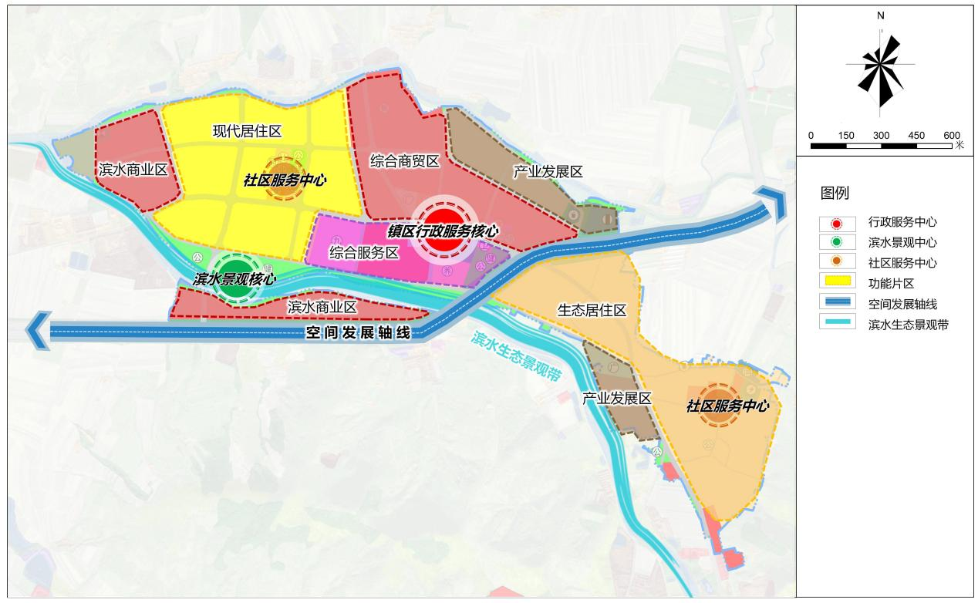

镇区空间结构规划图

**六、镇区土地利用规划**

镇区规划用地范围为镇区建设用地总面积达212.05公顷，沿鞍山路北侧进行城镇开发建设，北侧形成完整的现代居住社区，沿鞍隆线及南环线两侧发展商业服务配套，唐家房沿线打造滨水休闲绿带。

鞍山路南侧保留现状村庄建设用地，完善相关基础设施及公共服务设施配建。

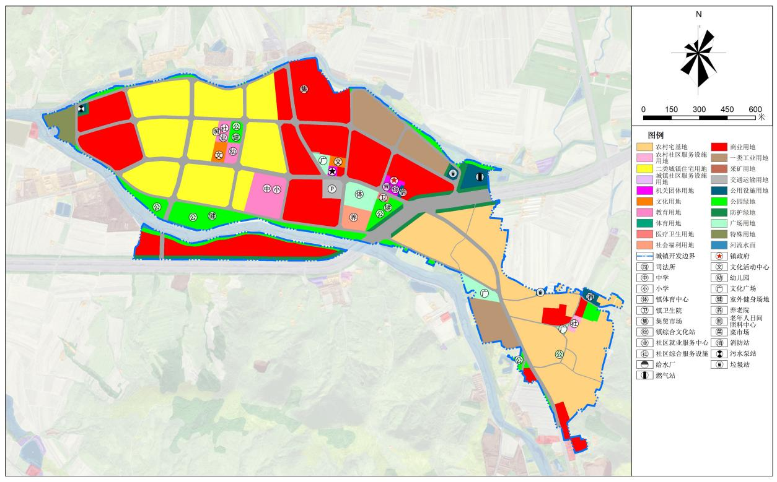

镇区国土空间用地规划图